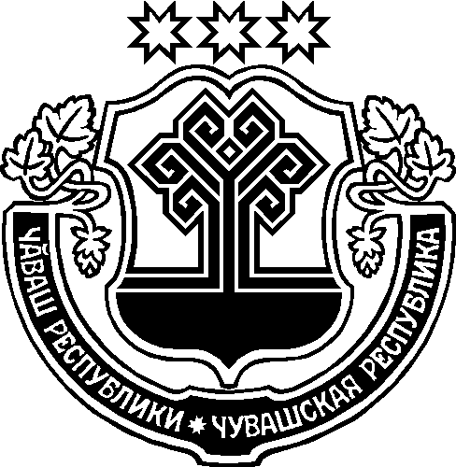

Вестник Батыревского муниципального округа

30.10.2024 год | № 584 (494) | e-mail: pravo2-batyr@cap.ru

Прокуратура Батыревского района: Разработаны методические указания по отнесению информации к общедоступной информации, размещаемой государственными органами и органами местного самоуправления на их официальных сайтах в сети "Интернет" в форме открытых данных

Отнесение информации к общедоступной включает: установление наличия общественной потребности в опубликовании такой информации, принятие решения об отнесении или невозможности отнесения информации о деятельности государственного органа или органа местного самоуправления к общедоступной информации.
При установлении общественной потребности в опубликовании информации в форме открытых данных государственным органом или органом местного самоуправления определяется состав сведений, раскрывающих информацию об их деятельности.
Государственные органы, органы местного самоуправления не реже одного раза в год должны проводить анализ актуальности общедоступной информации и в случае выявления несоответствия вносить изменения в части дополнения или исключения состава сведений, раскрывающих информацию о деятельности государственного органа или органа местного самоуправления.
Приказ Минэкономразвития России от 23.04.2024 N 247 "Об утверждении методических указаний по отнесению информации к общедоступной информации, размещаемой государственными органами и органами местного самоуправления на их официальных сайтах в информационно-телекоммуникационной сети "Интернет" в форме открытых данных".

